MIDSOMMAR I VÄSTERBY!
Vi startade en tradition förra sommaren och fortsätter i år.
Kl 10:00 på fredag 24/6 möts vi utanför grovsoporna på Månadsvägen och lövar vår midsommarstång.
Kl 11:30 möts vi på innergården och går en sväng till Kvarbacken och plockar blommor så vi kan dekorera midsommarstången tillsammans.
Därefter är det lite dans för de som vill.
Alla på gården är välkomna! Gamla som unga!
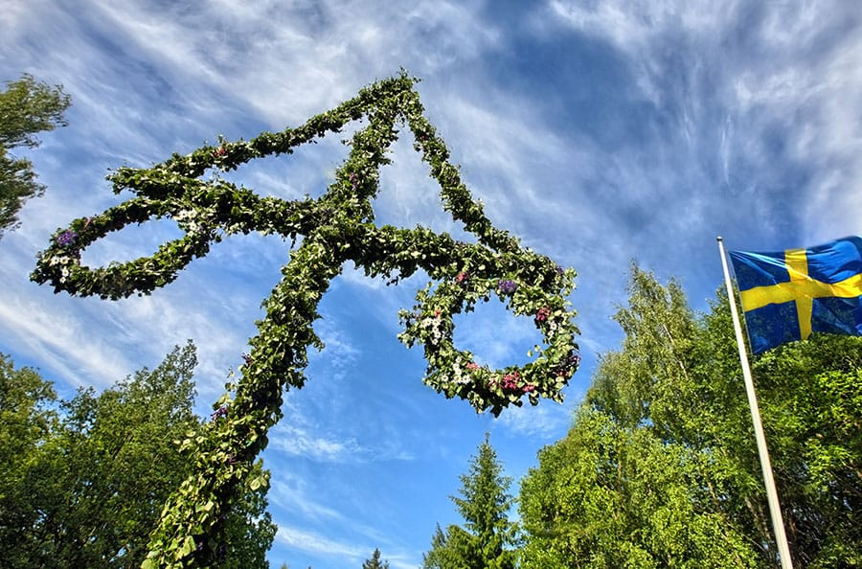
Välbemött!
Satu & Malin
Styrelsen Västerby

